14. számú laboratóriumi mérés

**A mérés célja:** Kis ellenállások mérése, nagy pontossággal, illetve mérési hibák meghatározása.  
  
**3.1:** Feszültség összehasonlító módszerrel történő ellenállás meghatározás.

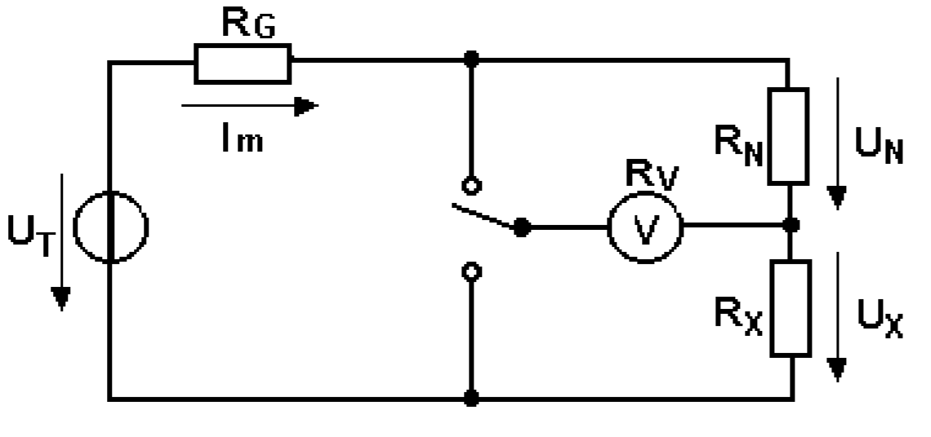

A kapcsolóval állítható be, hogy a feszültség a $R_{X}$, vagy $R_{N}$ ellenálláson essen.  
Két $R_{X}$ ellenállásnak mérjük meg a pontos ellenállását, ez a két ellenállás: $R_{7}$  
 ≈ 10 Ω , illetve $R_{4}$ ≈ 82 Ω  
Normális értéke: $R_{N}$ = 10 Ω $\frac{+}{-}$ 0,02 %. $R_{G}$ 
 = 1000 Ω $P_{MAX}$ 
 = 0,25 W   
  
Ehhez tartozó maximális feszültség:   
Mivel $R_{G}$ >> $R_{N}$, $R_{X}$ $R_{MAX}$ 
 = $\sqrt{P* R_{G}}$ ≈ 15,81 V $I_{MAX}$  
 = $\sqrt{\frac{P_{MAX}}{R_{G}}}$ ≈ 0,0,16 A  
  
Ellenőrzés: P = U*I = 25W  
Számított ellenállás nagysága: $R_{X}$ = $R_{N}$ $\frac{U_{X}}{U_{N}}$*   
**A számított maximum értékek maximum harmada irányítható az ellenállásokra!**

A mért adatok:

|  |  |  |  |  |
| --- | --- | --- | --- | --- |
|  | $$U_{X}$$ | $$U_{N}$$ | $$U_{T}$$ | $$I_{m}$$ |
| $$R_{7}$$ |  |  |  |  |
| $$R_{4}$$ |  |  |  |  |

Kiértékelés:

**3.2 mérés:**Áramösszehasonlító módszerrel meg kell határozni az $R_{15}$ ≈ 100 kΩ névleges értékű, illetve az $R_{11}$ ismeretlen értékű ellenállásokat, illetve ezek bizonytalanságát.

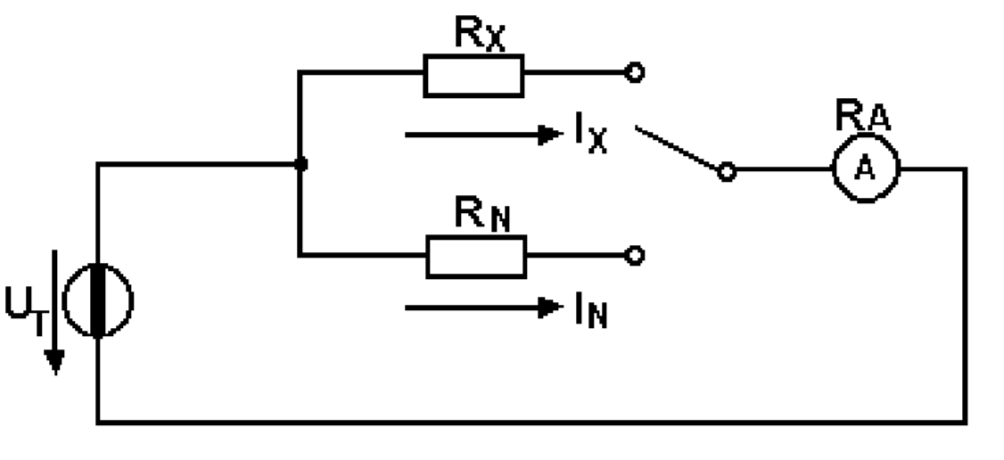

Normália értéke: 100 kΩ $\frac{+}{-}$ 0,02%. $I_{MAX}$ = 3 mA  
A mérőáram a maximális áram maximum harmada lehet, tehát, 1 mA.  
De mivel P = 0,25 W, $I_{MAX}2$ = 1,58 mA-nek adódik, aminek maximum a harmadát kapcsolhatjuk az ellenállásokra, ami 0,52 mA.  
Ebből kapjuk a maximális feszültséget, ami 52 V (U=R*I).  
  
Számított Ellenállás: $R_{X}$  
  
 = $R_{N}$ $\frac{I_{N}}{I_{X}}$

*

|  |  |  |  |  |
| --- | --- | --- | --- | --- |
|  | $$I_{X}$$ | $$I_{N}$$ | $$U_{T}$$ | $$I_{m}$$ |
| $$R_{15}$$ |  |  |  |  |
| $$R_{11}$$ |  |  |  |  |

Kiértékelés:

3.3 Két illetve négyvezetékes módszer.  
Meg kell határozni az R3 ≈ 0,5 Ω névleges értékű ellenállást.

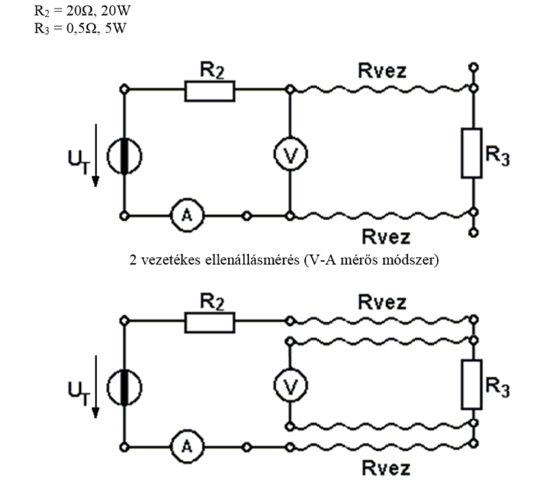

Kiértékelés: